La nuova generazione di X20 per il futuro dell’automazione
B&R introduce i nuovi controller con OPC UA su TSN e processori Intel
B&R è tra i primi produttori a introdurre controller con tecnologia di comunicazione OPC UA su TSN e processori Intel Apollo Lake I. I nuovi controller X20 si distinguono per prestazioni significativamente più elevate, RAM aggiuntiva e memoria flash integrata alla scheda madre.

La nuova generazione di controller supporta OPC UA su TSN e può essere utilizzata in campo come master di rete. Offre una potenza computazionale notevolmente maggiore rispetto alle precedenti generazioni X20 con lo stesso design compatto. I controller sono dotati di processori Intel Apollo Lake I ad alta velocità e consentono tempi di ciclo fino a 100 µs. Offrono anche una grande cache L2, un'unità a virgola mobile (FPU) più veloce e un accesso RAM rapido per un'elaborazione ottimale dei comandi.
Memoria flash integrate
La generazione dei nuovi controller X20 presenta una memoria flash integrata. Questo gli permette di poter operare opzionalmente senza la necessità di inserire una CompactFlash esterna. In questo caso quindi il drive di memoria flash integrato va a svolgere le funzionalità generalmente gestite con una CompactFlash rimovibile.
Estremo risparmio di spazio
Come per tutti i controller X20, è possibile collegare direttamente ai controller fino a 250 moduli I/O in linea. L'intero sistema consente di risparmiare una grande quantità di spazio nell'armadio elettrico. Pur mantenendo un design estremamente compatto, il controller incorpora un alimentatore per sé e per i moduli I/O collegati. POWERLINK, Ethernet standard abilitato su TSN, RS232 e USB sono disponibili come interfacce integrate. Interfacce aggiuntive possono essere inserire con ulteriori moduli di comunicazione.

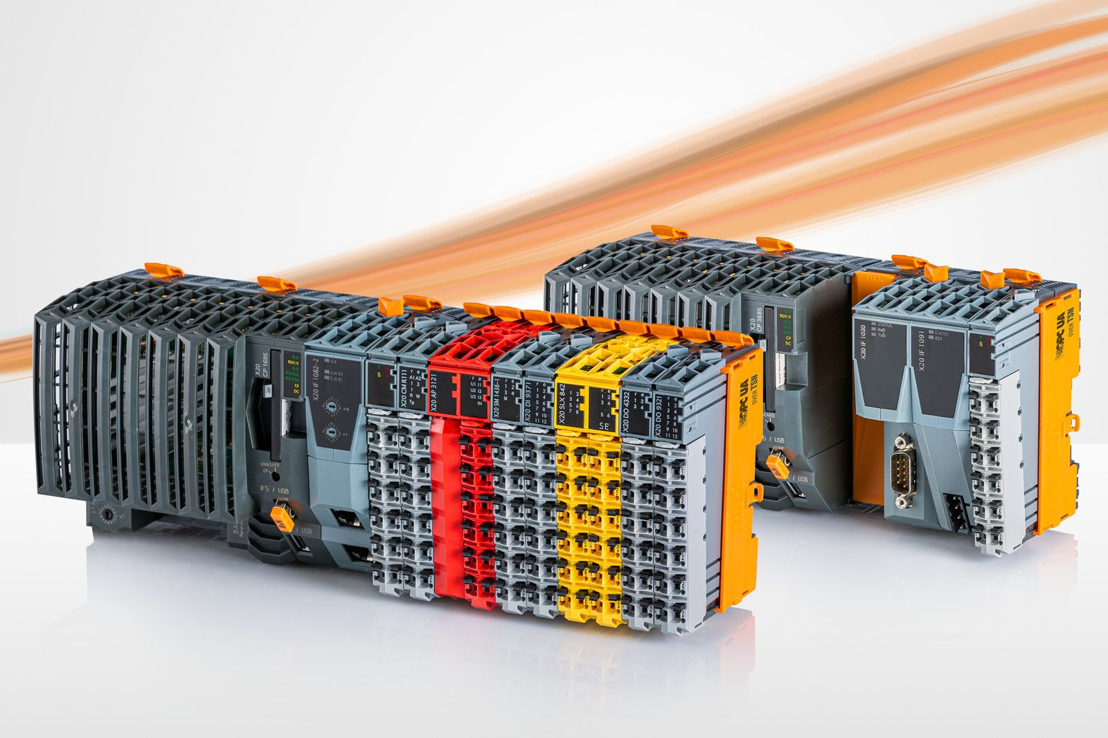
B&R è tra i primi produttori a introdurre controller con tecnologia di comunicazione OPC UA su TSN e processori Intel Apollo Lake I.

A proposito di B&R
Giunta ai suoi primi trent’anni di presenza in Italia, B&R è un'innovativa società di automazione con sede in Austria e uffici in tutto il mondo. B&R è la business unit per la Machine and Factory automation del gruppo ABB. Come leader mondiale nell'automazione industriale, B&R combina tecnologia all'avanguardia e ingegneria avanzata per for-nire ai clienti in ogni settore industriale soluzioni complete per l'automazione di macchina e di fabbrica, per il controllo di movimento, per l'interfaccia uomo macchina e le tecnologie di sicurezza integrate. Sfruttando gli standard di comunicazione per l’IIoT come OPC UA, TSN, POWERLINK e openSAFETY, insieme al potente ambiente di sviluppo software Automation Studio, B&R sta costantemente ridefinendo il futuro dell'ingegneria di automazione. Lo spirito innovativo che mantiene B&R all'avanguardia nell'automazione industriale è guidato dall’impegno nel semplificare i processi e superare le aspettative dei clienti.
Per ulteriori informazioni, visitare https://www.br-automation.com.

